Śpiwory - wakacje pod namiotami
Gwarancją udanych wakacji pod namiotami są niewątpliwie śpiwory. To dzięki nim możemy pozwolić sobie na wygodny i spokojny sen dzięki, któremu wrócimy z wyjazdu wypoczęci i zadowoleni.

Wakacje pod namiotem
Wakacje pod namiotami to niezwykła przygoda po której powstaje mnóstwo wspaniałych wspomnień. Jest to coś niecodziennego dzięki czemu może na prawdę odpocząć od obowiązków i towarzyszącego nam stresu. Jednak, aby wyjazd był na prawdę udany należy zadbać również o komfort wypoczynku. To jaki wybierzemy namiot czy też jakie weźmiemy ze sobą śpiwory może wpłynąć znacząco na nasze wspomnienia z wakacji.

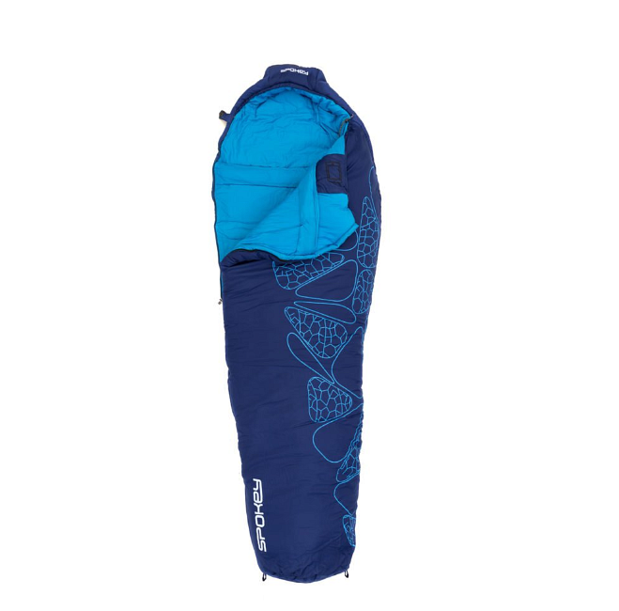
Zadbaj o komfort - śpiwory, namioty
Sen to jeden z elementów naszego życia, który ma największy wpływ na nasze samopoczucie. Jeśli jesteśmy niewyspani to jesteśmy rozdrażnieni. Warto więc zadbać, aby warunki do spania w naszym miejscu wypoczynku były jak najbardziej komfortowe. Warto zwrócić tu uwagę na maty, materace czy też śpiwory, które wybieramy. Nie bez znaczenia będzie także rozmiar namiotu. W sklepie Epstryk znajdziesz śpiwory, które pozwolą Ci na relaks oraz wiele innych akcesoriów na wyjazd.

